Федеральное государственное бюджетное образовательное учреждение высшего профессионального образования
«Московский Государственный Технический Университет имени Н.Э. Баумана»
Национальный исследовательский университет техники и технологий (МГТУ им. Н.Э.Баумана)

Факультет «Радиоэлектроника и лазерная техника» (РЛ) Кафедра «Радиоэлектронные системы и устройства» (РЛ-1)

ОТЧЕТ
По лабораторной работе №4 по курсу «Электроника»
на тему:
«Программа MULTISIM. Часть 2»

Вариант № 6

Выполнил: студент группы РК6-44Б,
Забродин И.Н.
Преподаватель: ассистент кафедры РК9, Шеин А.П.

Москва, 2024

ЭКСПЕРИМЕНТ 1.

Задание и отчет:

Вариант диода: № 57.
Данные:
.model KD213B D(Is=124.72p Rs=25.34m N=1 Xti=3 Eg=1.11 Bv=200.1 Ibv=258.6u
+ Cjo=249.6p Vj=.75 M=.33 Fc=.5 Tt=173.1n)

- Открыть программу Multisim. Используя Component Wizard добавить модель диода в пользовательскую базу компонентов согласно варианту. Собрать схему, изображенную на рисунке, используя добавленный диод. Используя возможность отображения пользовательского текста на схеме написать ФИО выполняющего.
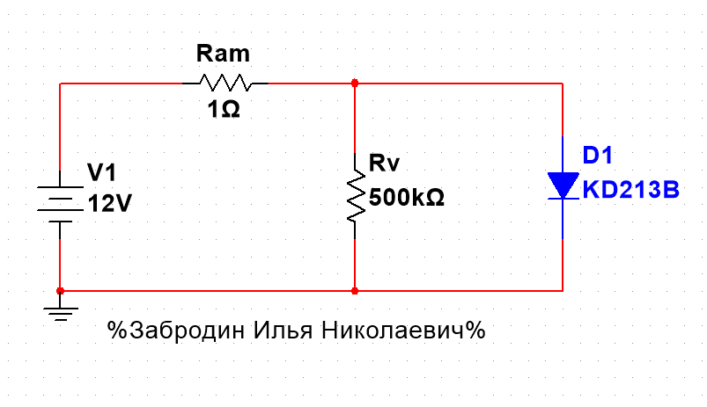
- Провести анализ по постоянному току, построить ВАХ для диода, как зависимость [I(Ram) – I(Rv)] от V(1). Диапазон изменений V(1) = [0; 1] В с шагом 0.01 В.

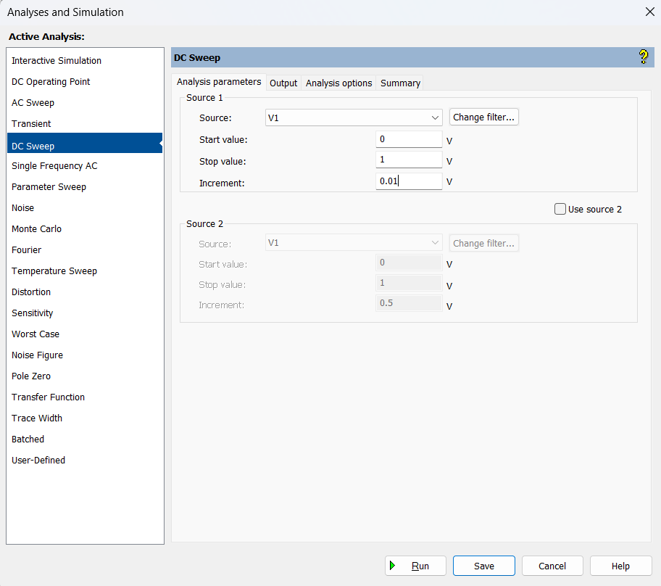
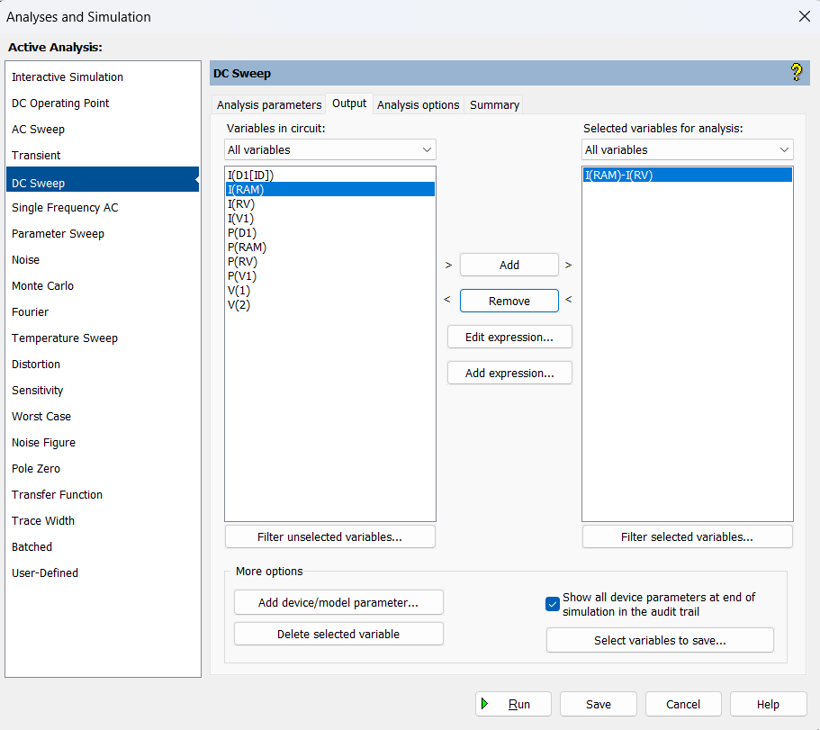
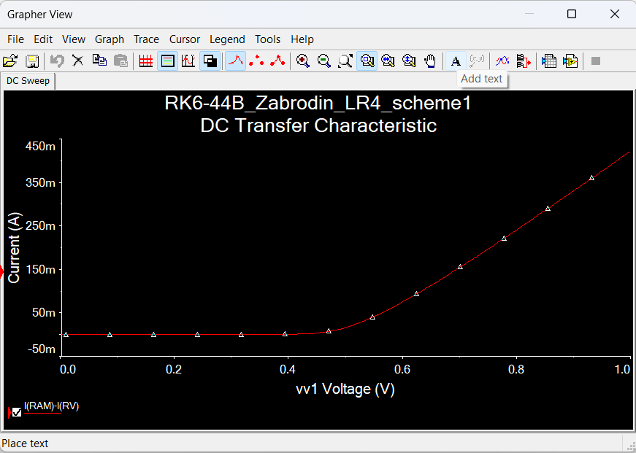

- Вывести результаты моделирования в файл Excel, преобразовать числовой формат значений напряжения в десятичный с точностью 6 знаков после запятой, затем скопировать получившиеся данные в текстовый файл (.txt).

- Используя скрипт ./lab-4-exp-1.py построить график ВАХ диода.

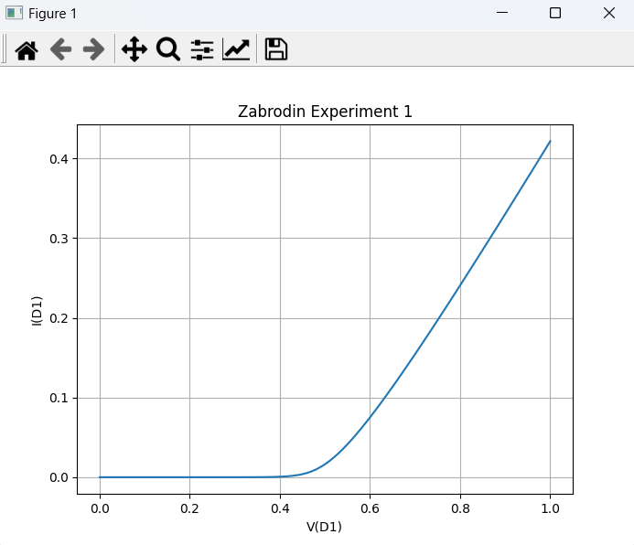

ЭКСПЕРИМЕНТ 2.

Задание и отчет:
- Открыть программу Multisim. Собрать схему, изображенную на рисунке, используя добавленный в 1 эксперименте диод. Используя возможность отображения пользовательского текста на схеме написать ФИО выполняющего.
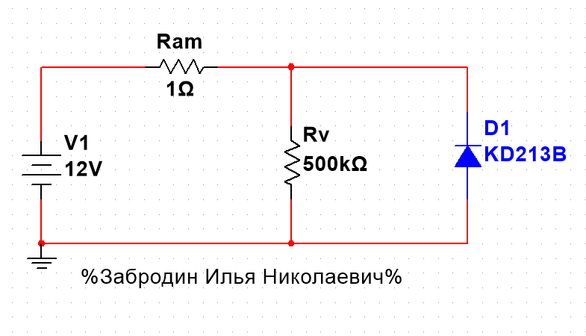
- Провести анализ по постоянному току, построить ВАХ для диода, как зависимость [I(Ram) – I(Rv)] от V(1). Диапазон изменений V(1) = [0; 1] В с шагом 0.001 В.

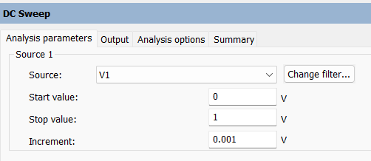
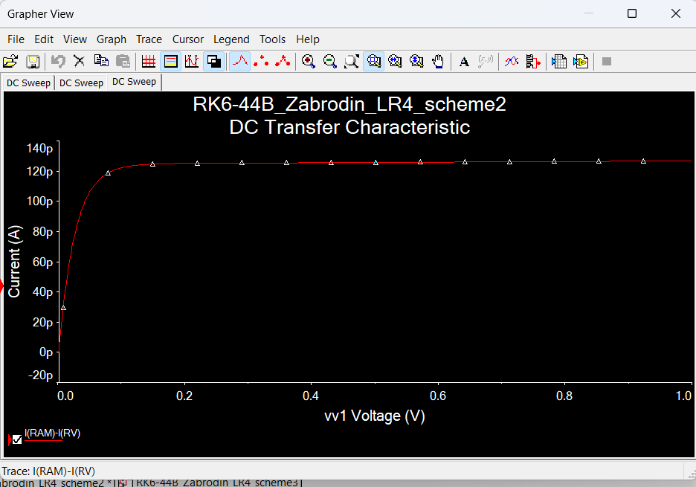

- Вывести результаты моделирования в файл Excel, преобразовать числовой формат значений напряжения в десятичный с точностью 8 знаков после запятой, затем скопировать получившиеся данные в текстовый файл (.txt).
Точность знаков после запятой изменено на 14, так как значения слишком малые.

- Используя скрипт ./lab-4-exp-2.py построить график ВАХ диода.

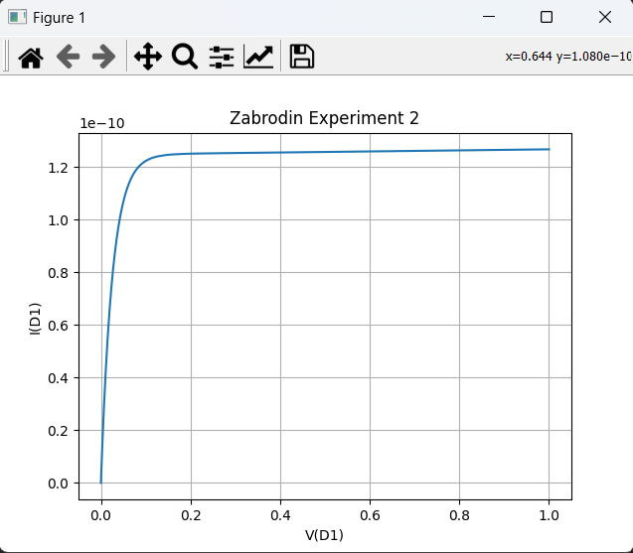

ЭКСПЕРИМЕНТ 3.

Задание и отчет:
- Открыть программу Multisim. Собрать схему, изображенную на рисунке, используя добавленный в 1 эксперименте диод. Используя возможность отображения пользовательского текста на схеме написать ФИО выполняющего. Добавить в схему измерительный зонд (probe), изменив его имя на «Out».
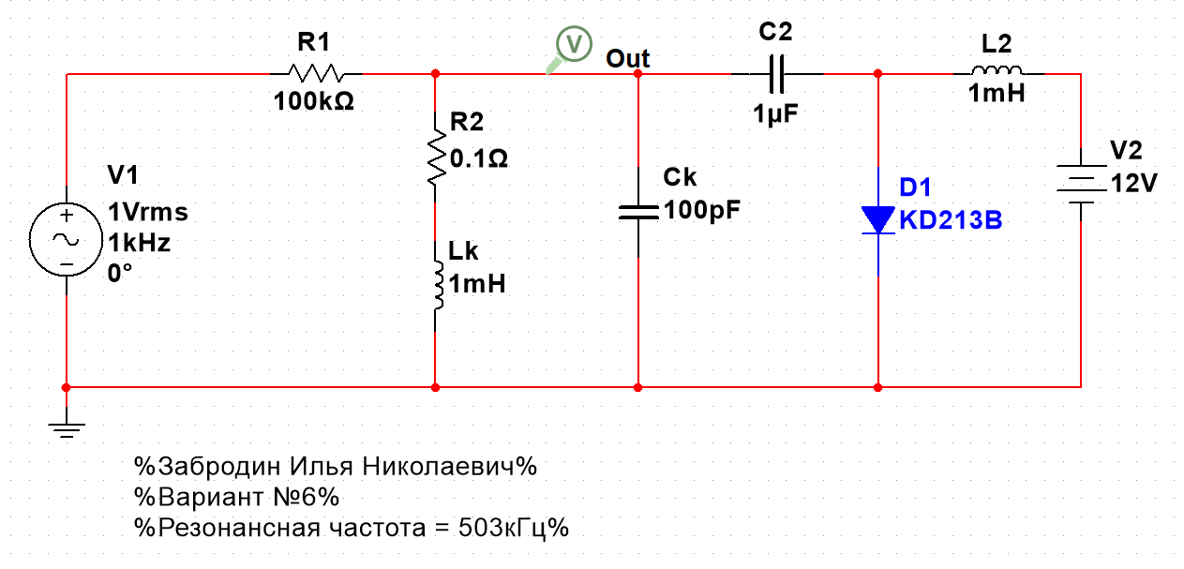

- Высчитать резонансную частоту для колебательного контура схемы (Lk и Ck), используя формулу Томпсона.

Резонансная частота = $\frac{1}{2π*\sqrt{{10}^{-12}*100*{10}^{-3}}}≈$ 503кГц

- Провести частотный анализ (анализ по переменному току). Пределы изменения частоты выставить такими, чтобы резонансная частота входила в них. Тип анализа – линейный (linear), масштаб по вертикали – линейный (linear), количество точек анализа = 10³.
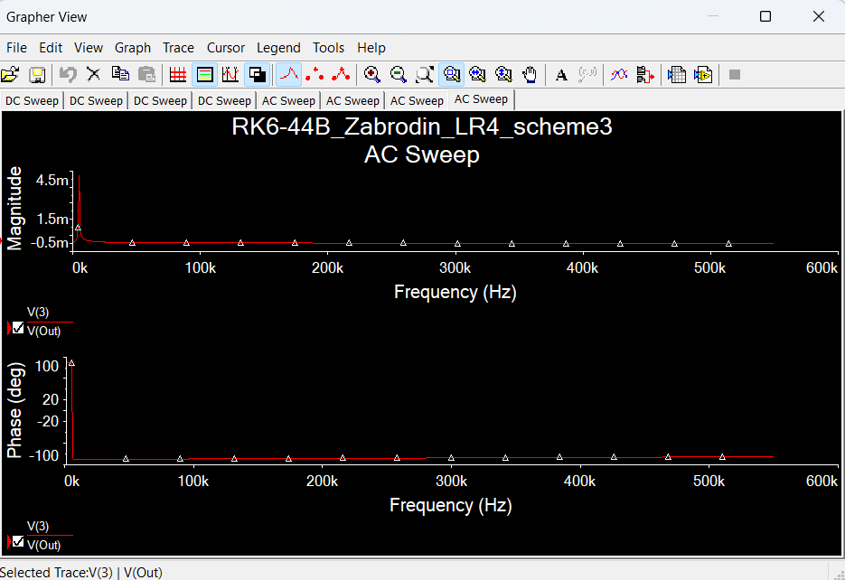

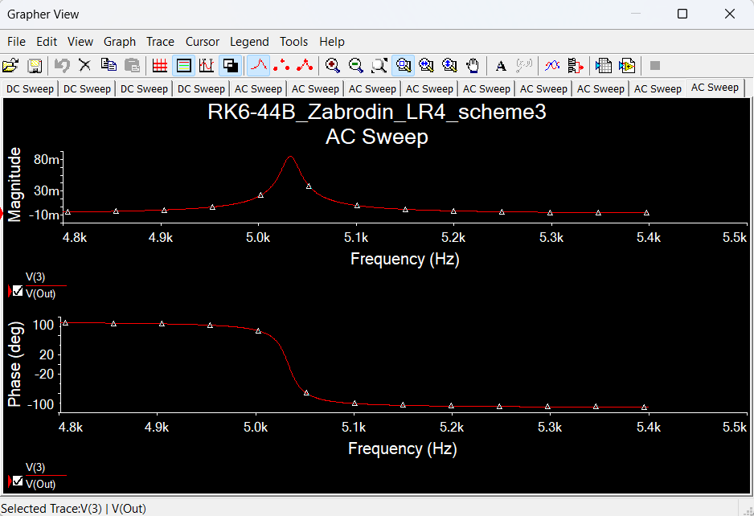

- Используя получившийся график и курсоры получить напряжение в точке резонанса.
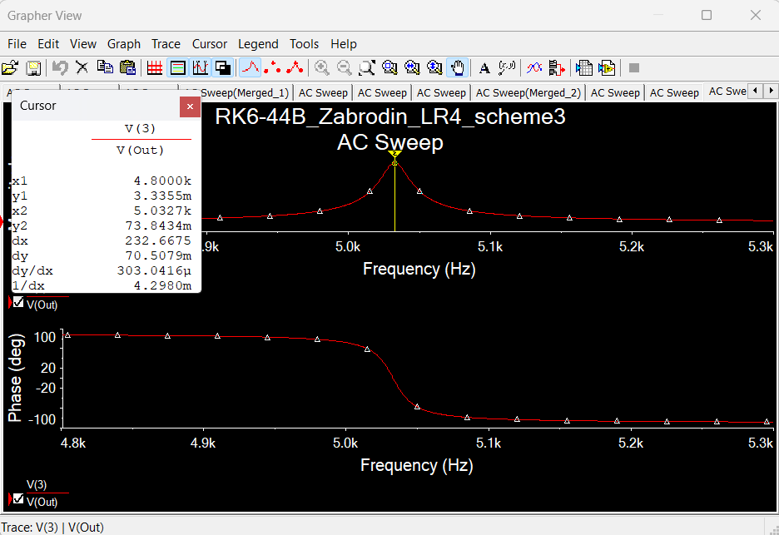

Получаем напряжение в точке резонанса $≈0.073 В$

- Провести многовариантный анализ, изменяя значение напряжения источника управления (V2) от 1 до 100 с шагом 1 В. Использовать настройки многовариантного анализа, которые были выставлены в пункте 3.
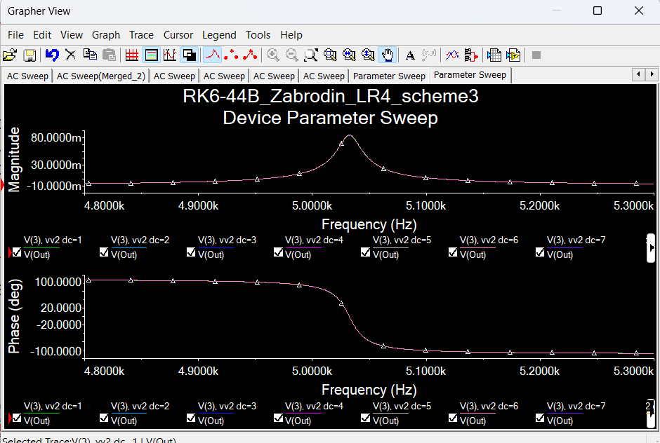
Многовариантный анализ
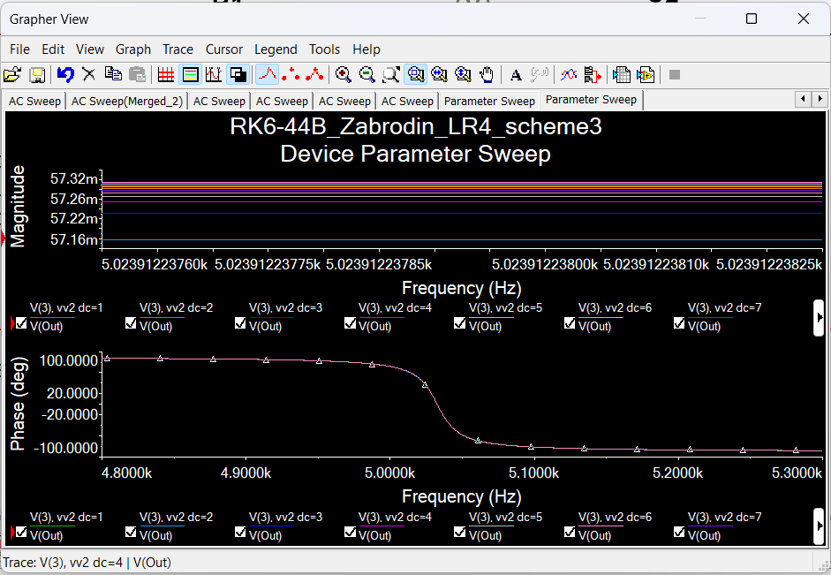
При многократном увеличении

- Используя результаты многовариантного анализа, экспортируйте результаты моделирования в файл Excel для резонансной кривой напряжения, которая соответствует напряжению управления = (номер_варианта).
График резонансной кривой будет на V2 = 6B

- Преобразуйте числовой формат значений напряжения в десятичный с точностью 8 знаков после запятой, затем скопируйте получившиеся данные в текстовый файл (.txt).

Используя скрипт ./lab-4-exp-3.py построить график резонансной кривой.

